МІНІСТЕРСТВО ОСВІТИ І НАУКИ УКРАЇНИ

НАЦІОНАЛЬНИЙ АВІАЦІЙНИЙ УНІВЕРСИТЕТ

Факультет кібербезпеки, комп’ютерної програмної інженерії

Кафедра інженерії програмного забезпечення

Лабораторна робота 2

з дисципліни «Програмування для Інтернет»

на тему: «Таблиці»

Виконала:  
студентка групи ПІ-321  
Свідло Є. К.  
Прийняв:

Варнавський В. В.

Київ 2021

***Мета:*** використовуючи таблиці оформити HTML сторінку, відповідаючи необхідним вимогам.

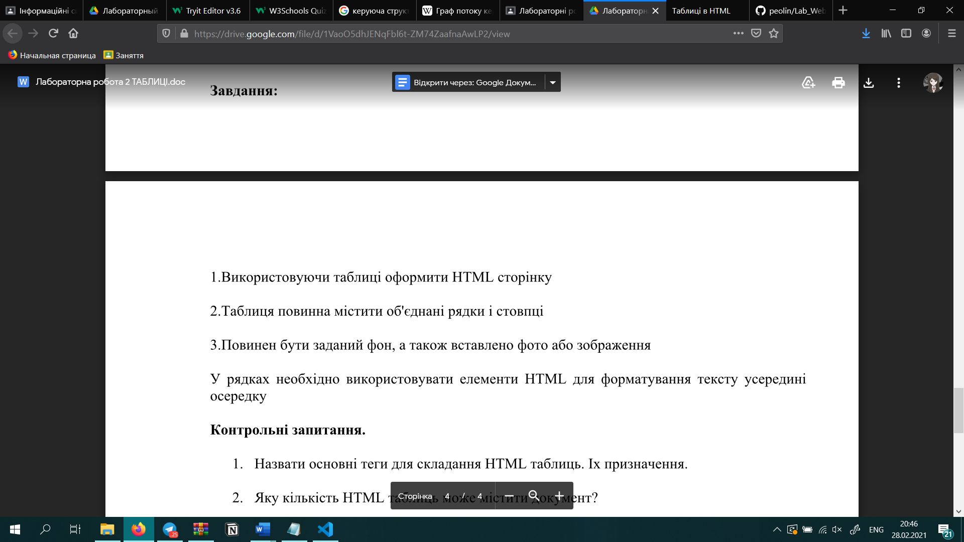***Завдання***

***Хід роботи***

1. Формування таблиці

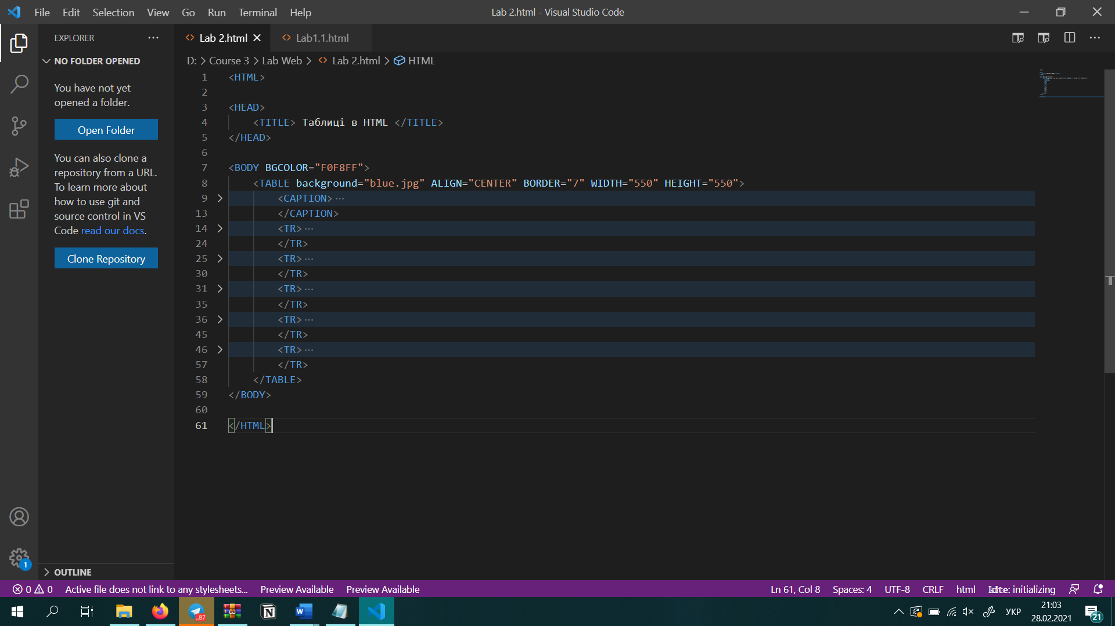Таблиця матиме заголовок та 5 рядків.

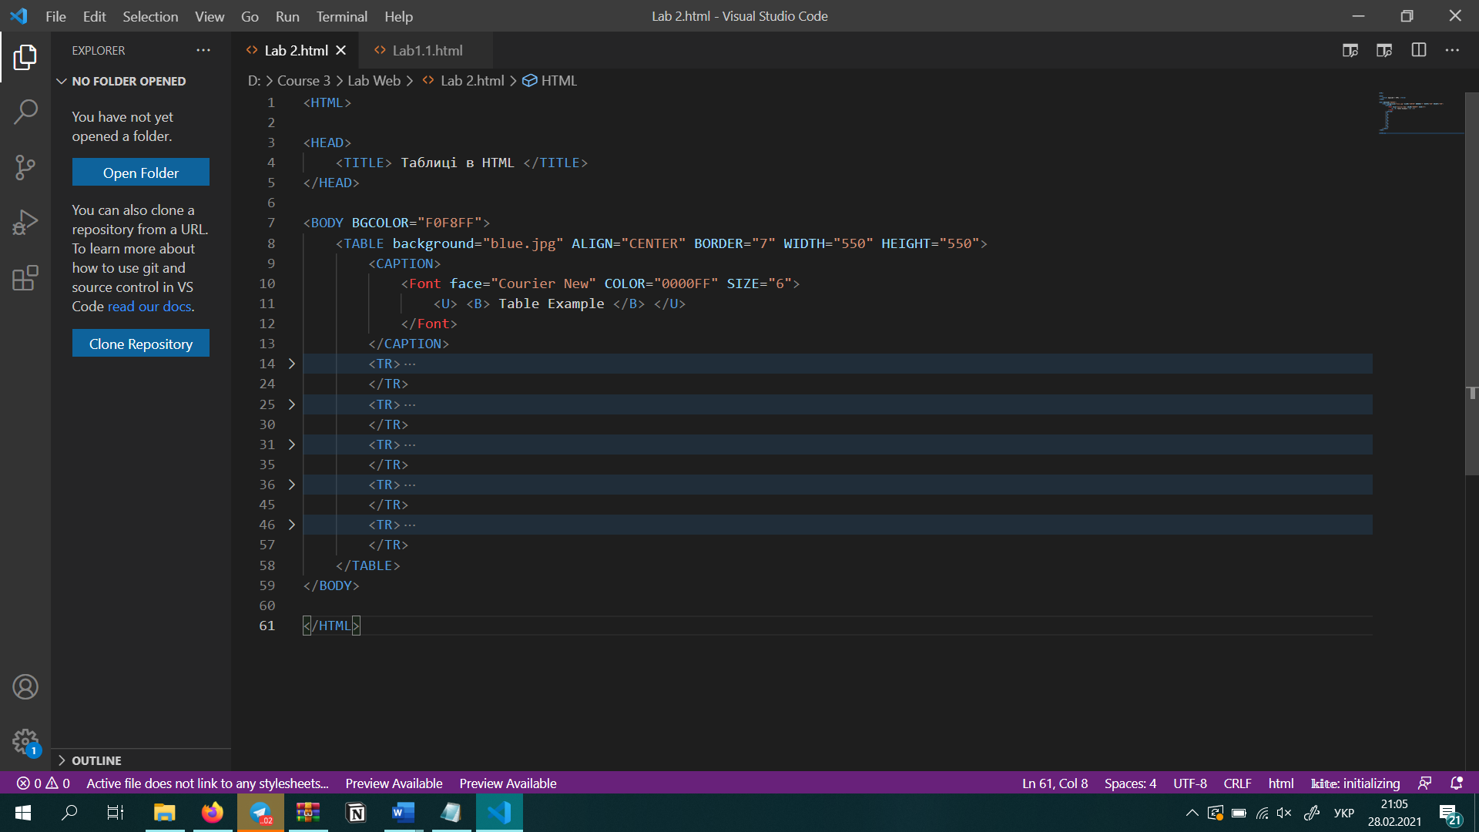Заголовок:

Для визначення кількості стовпчиків таблиці, розраховується найбільша кількість осередків даних, розміщених на рядках. У цій таблиці – 4 стовпчики.

1. Наповнення таблиці

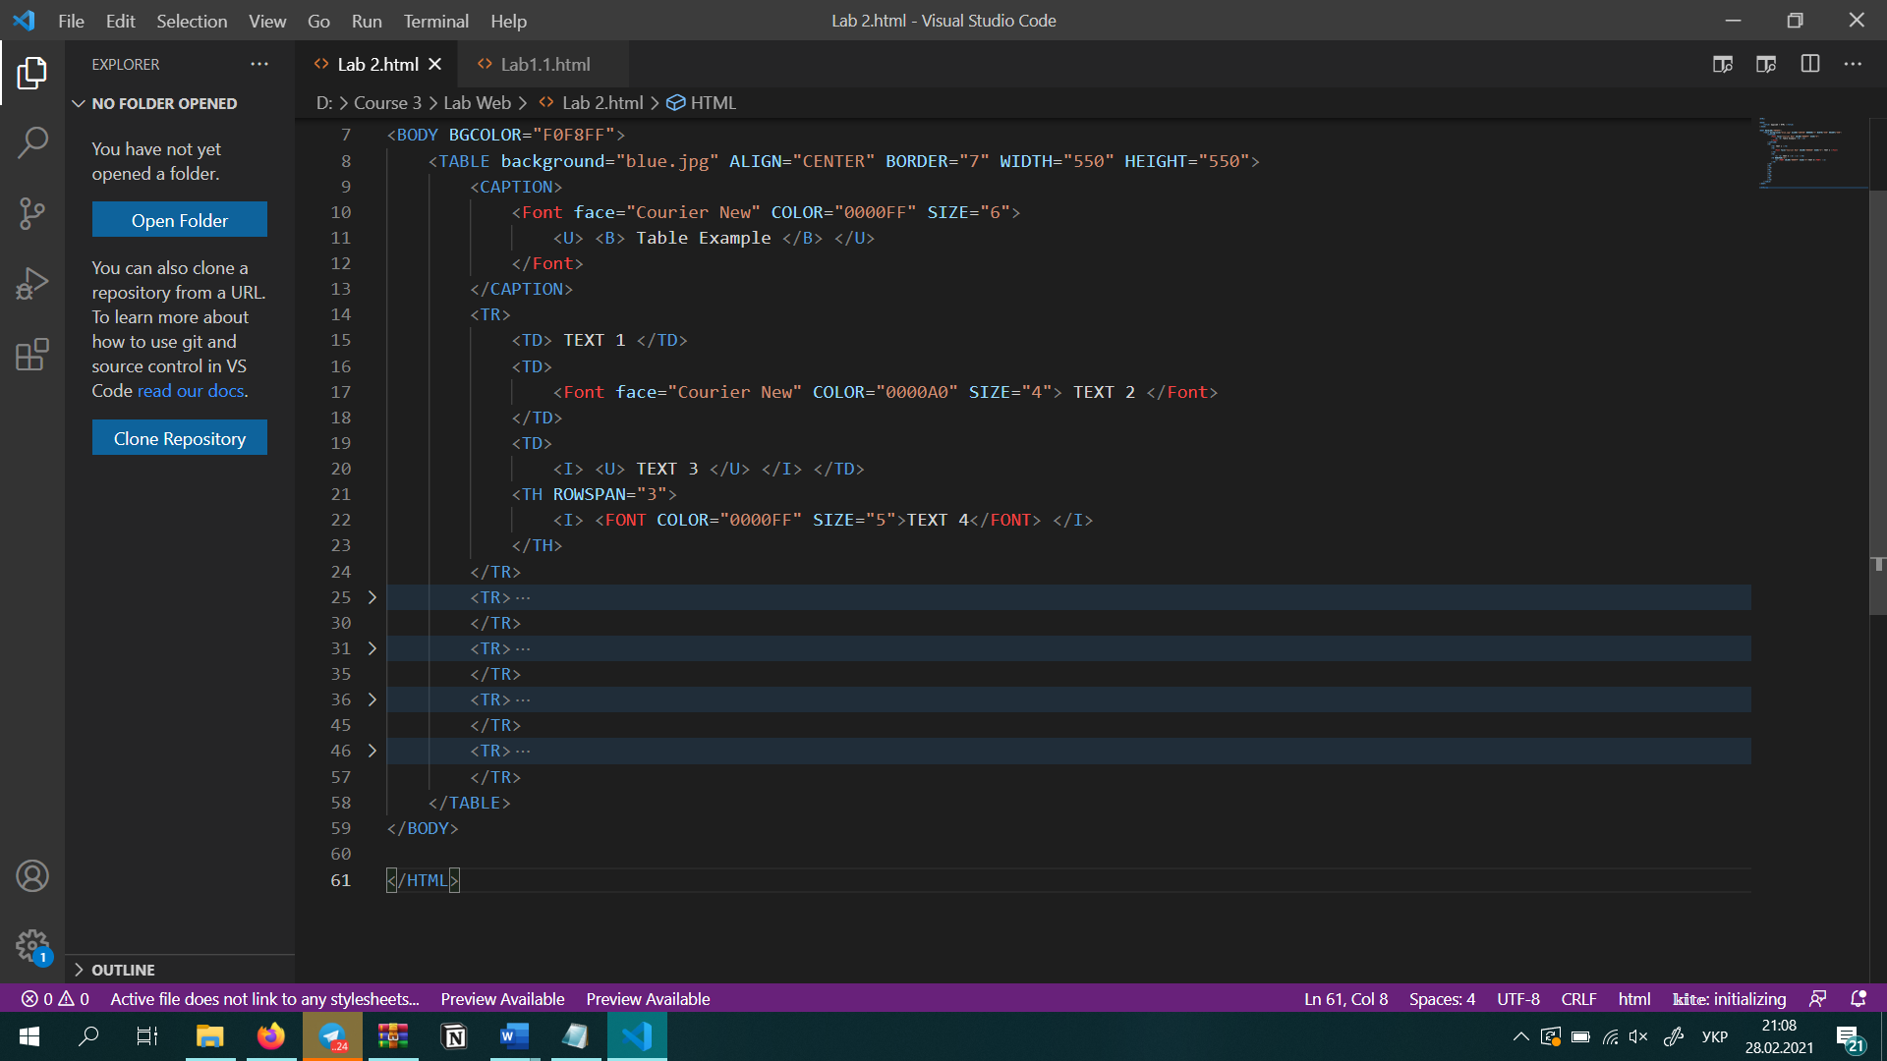Перший рядок:

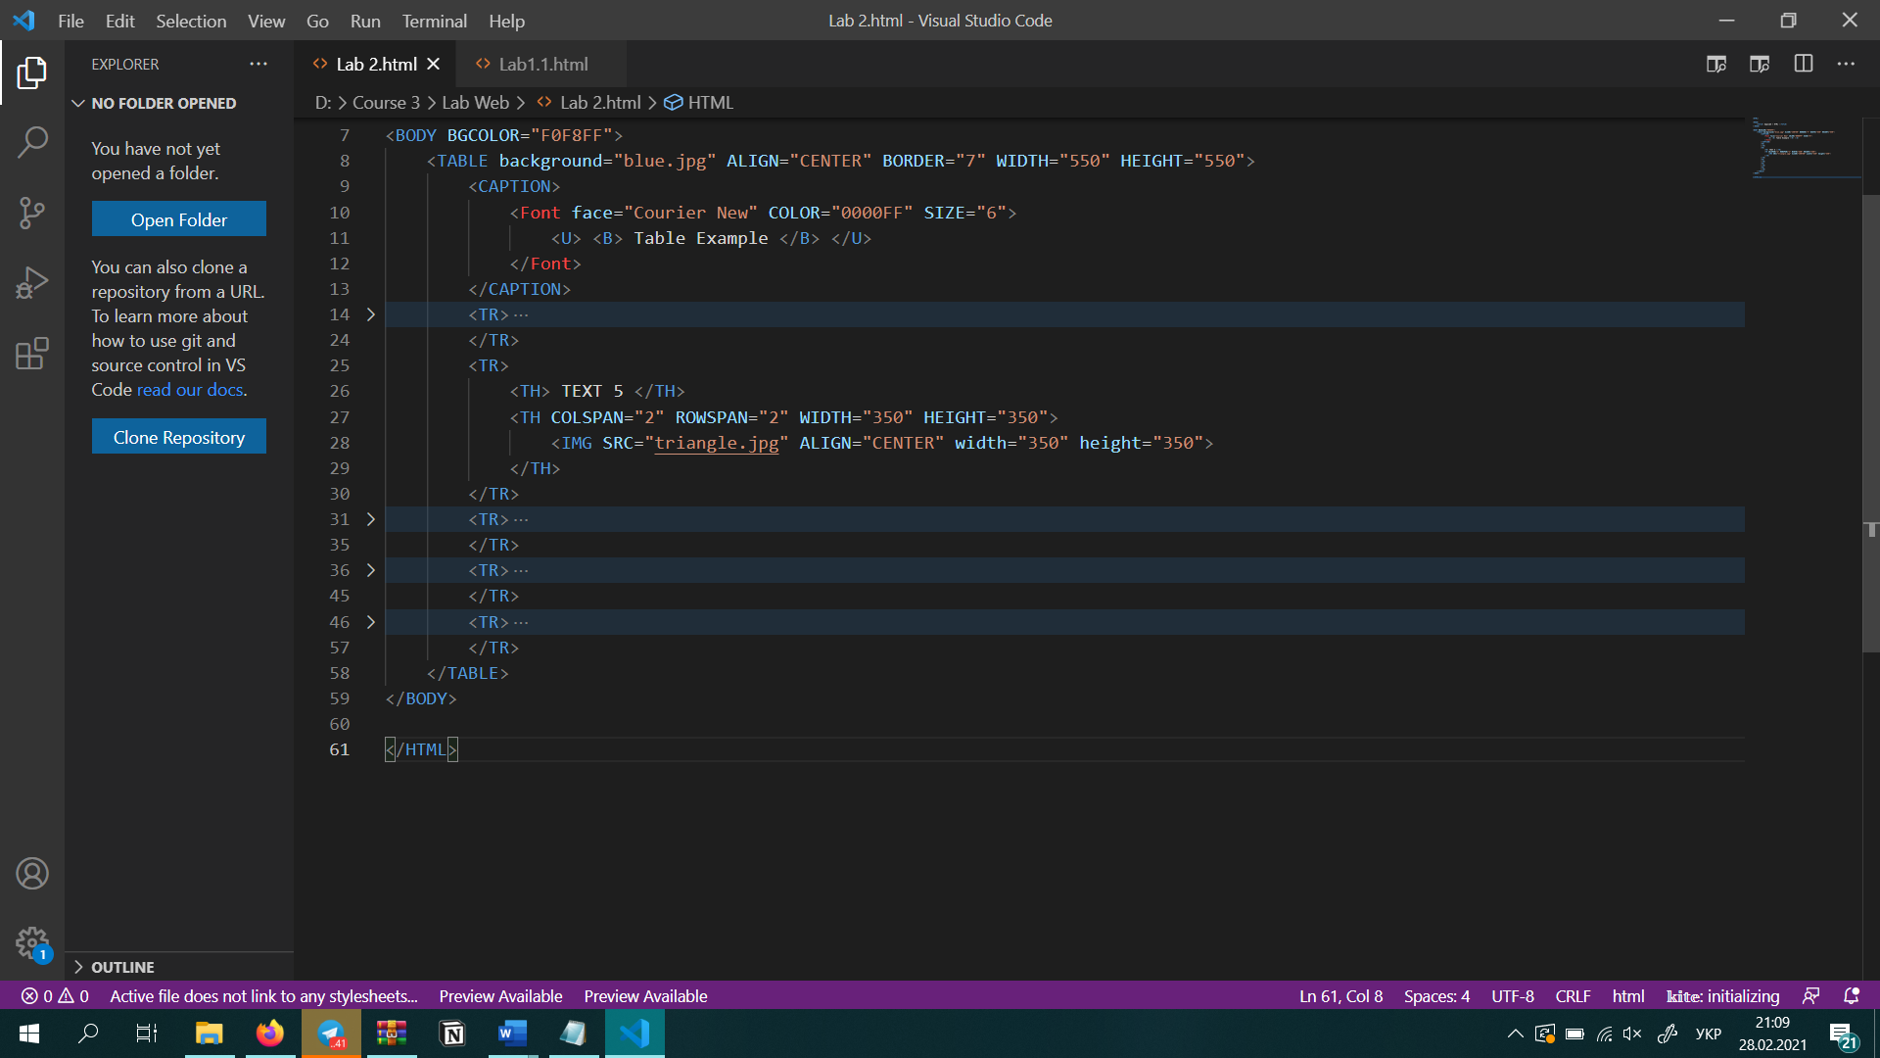Другий рядок:

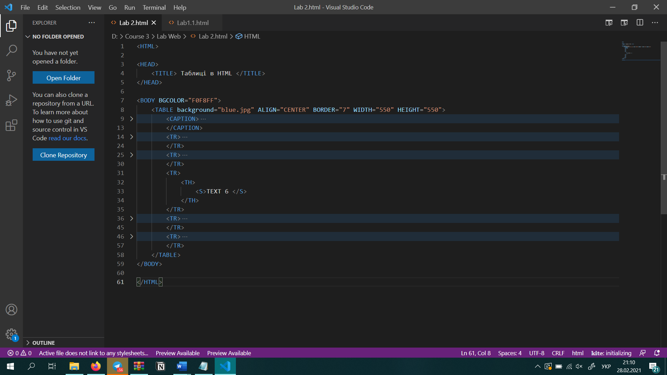Третій рядок:

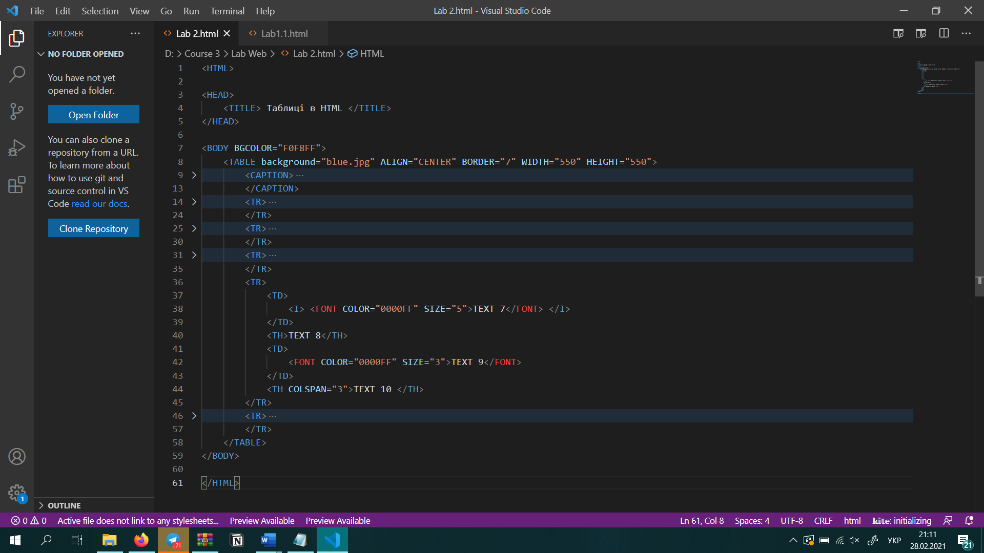Четвертий рядок:

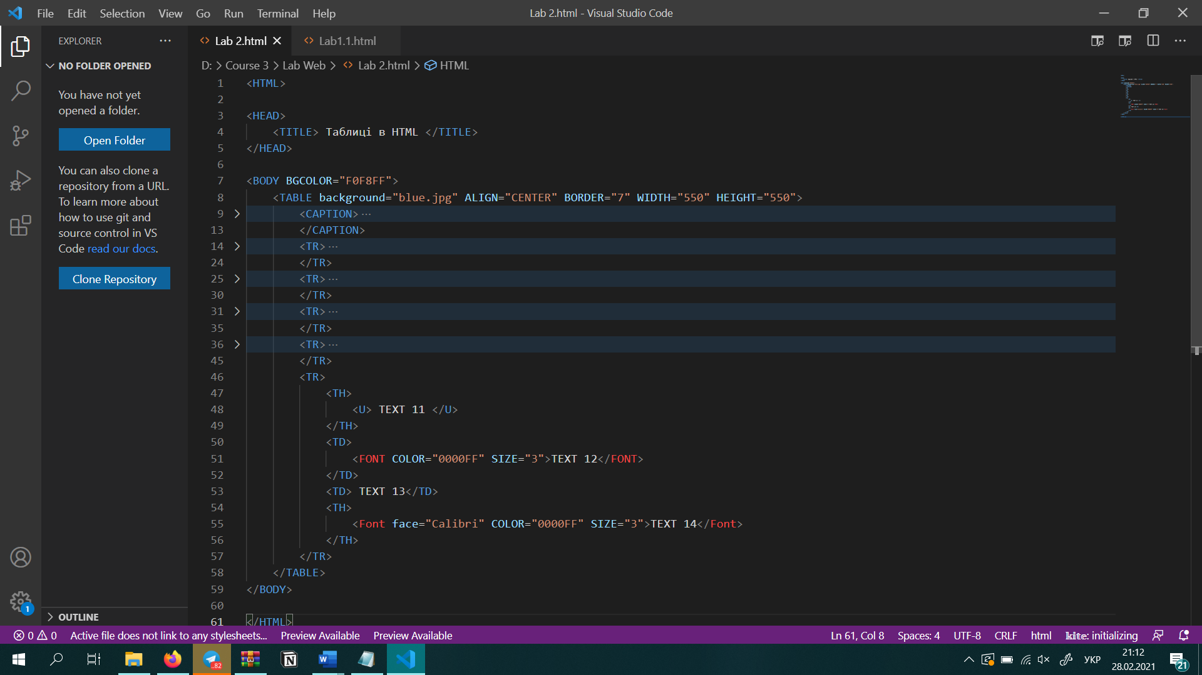П’ятий рядок:

1. 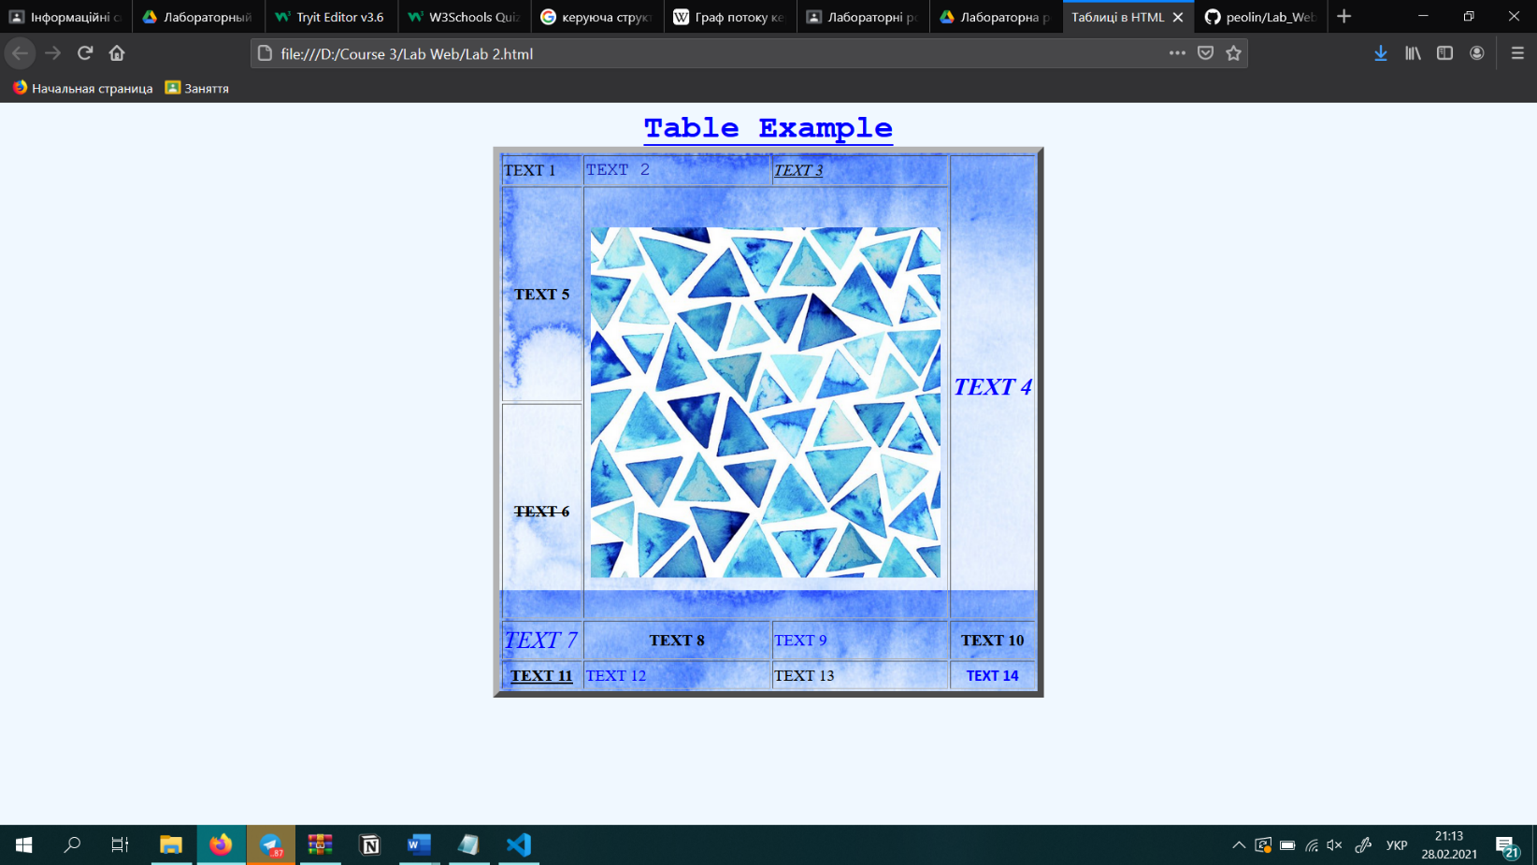Результат

**Посилання на репозиторій лабораторних робіт:** https://github.com/peolin/Lab_Web

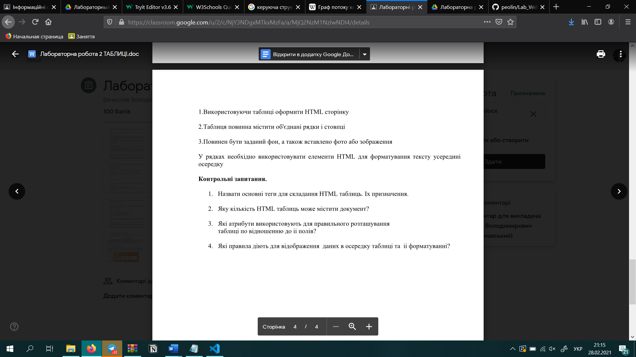***Контрольні запитання***

1. Теги для HTML таблиць:

* TABLE – тег для створення власне таблиці;
* CAPTION – тег для додання заголовка таблиці;
* TR – тег для створення рядка таблиці;
* TD – тег для створення осередка даних у рядку таблиці (текст за вирівнюванням зліва, посередині вертикально);
* TH – тег для створення осередка даних у рядку таблиці (текст напівжирний за вирівнюванням по центру).

Максимальна кількість TD або TH у рядку визначає кількість стовпців таблиці.

1. Веб-документ може містити безліч таблиць.
2. Для розміщення таблиці у документі використовуються атрибути:

* CELLSPACING – відстань між рамками елементів таблиці;
* CELLPADING – відстань між рамкою осередку і текстом;
* ALIGN – горизонтальне вирівнювання тексту;
* VALIGN – вертикальне вирівнювання тексту.

1. Кожен окремий осередок усередині таблиці можна розглядати як область для незалежного форматування. Всі правила, які діють для управління відображенням тексту, можуть бути використані для форматування тексту усередині осередку.